附件1：
2026年六合区中学体育青年教师基本功大赛规定运动专业技能比赛内容
一、两操队列
1.广播体操：
在中学生广播体操《舞动青春》中抽取三节，参赛选手站成一排进行比赛。不采用镜面示范动作，男、女生动作方向不一致时统一按男生动作方向完成动作。
比赛方式：参赛选手按抽签分组进行比赛。
2.武术健身操：
在中学生武术操《英雄少年》中抽取三节，参赛选手站成一排进行比赛。不采用镜面示范动作，男、女生动作方向不一致时统一按男生动作方向完成动作。武术健身操按规定统一发声。
比赛方式：参赛选手按抽签分组进行比赛。
动作规格：[参见高等教育出版社、高等教育电子音像出版社《全国中小学生系列武术健身操教学光盘（中学版）》]。
3.队列队形：
测评方法:动作时间 2 分钟，场地范围 9×18 米（排球场）
动作内容:立正、稍息、向右看齐、向前看、齐步走、跑步走、立定、原地三面转法、行进间三面转法。
比赛方法：评委提前编制 3 套以上队列组合，安排专人录制，现场随机抽取 1 套进行测评，每 4-6 人为一组，随机抽签现场编组。
二.田径
1.田赛
急行跳远：男女均采用3M板，挺身式、走步式评分可达优秀级，蹲踞式评分在良好及以下。每人三次机会，计最好一次成绩。
2.径赛
跨栏跑——弯道跑组合：全程100 m，其中直道40m，弯道60m。直道中跨过3个栏：男，起跑至第一栏距离13.72m，栏高0.84m，栏间9.14m；女，起跑至第一栏距离13m，栏高0.762m，栏间8.5m。每人一次测试机会。
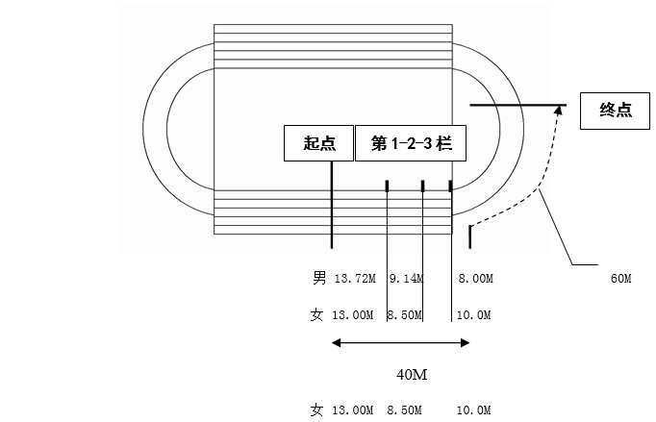

三.体操
1.技巧
⑴按顺序在规定区域等候出场，出场时，面向评委右手上举示意动作开始，动作完成后，面向裁判站立，两臂侧上举示意动作结束。
⑵应连贯完成规定组合动作，动作失败，在评委示意允许的情况下，可从失败动作处继续，但一个动作反复失败达三次，此动作计零分。
⑶应着简洁运动装和体操鞋，禁止佩戴项链、戒指、手镯、手表等饰物参赛。
男子技巧组合动作：直立——鱼跃前滚翻——蹲撑跳成屈体分腿俯撑——体前屈两臂侧举（稍停）——分腿慢起成头手倒立（停2"）——前滚翻成直腿坐——经体前屈后倒屈体后滚翻成直立同时两臂上举——（趋步）侧手翻——向前并步成直立。
女子技巧组合动作：直立——前滚翻——直立，两臂经侧至上举，上一步成俯平衡（停2"）——单脚蹬地前滚翻成直腿坐——经体前屈后倒成肩肘倒立（停2"）——经单肩后滚翻成单腿跪撑平衡——成跪立——跪跳起——侧手翻——向前并步成直立。
2.器械
⑴按抽签顺序在规定区域等候出场，出场时，面向评委右手上举示意动作开始，动作完成后，面向评委站立，两臂侧上举示意动作结束。
⑵应连贯完成规定组合动作，动作失败或掉下器械，在评委示意允许的情况下，可从失败动作处继续，但一个动作反复失败达三次，此动作计零分。
⑶应着简洁运动装和体操鞋，禁止佩戴项链、戒指、手镯、手表等饰物参赛。
男子双杠（低杠）组合动作：挂臂撑单脚蹬地屈伸上成分腿坐——慢起成肩倒立（停2"）——前滚翻成分腿坐——屈膝弹杠并腿支撑后摆转体180度成分腿坐——分腿坐挺身前进接支撑前摆——支撑后摆下。
女子双杠（低杠）组合动作：跳起支撑前摆成分腿坐——前滚翻成分腿坐——分腿坐前进——后摆转体180度成分腿坐——屈膝弹杠并腿支撑后摆——支撑前摆下。

